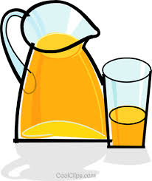
Liebe Kinder,

vielleicht habt ihr schonmal gehört, dass die Erwachsenen eine Weinprobe machen.
Für euch haben wir einen tollen anderen Vorschlag, macht doch mal eine Saftprobe…

Besorgt euch
verschiedene Säfte und trinkt sie mit verbundenen Augen und versucht sie am Geschmack zu erkennen.
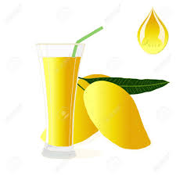
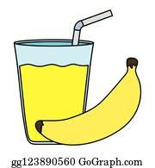
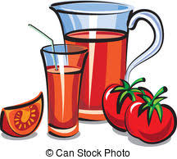
Wer hat die meisten richtig?

